新 书 推 荐

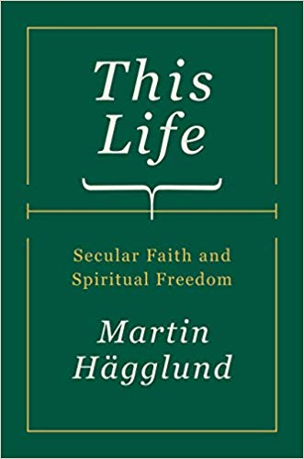
中文书名：《现世：世俗信仰和精神自由》
英文书名：THIS LIFE: SECULAR FAITH AND SPIRITUAL FREEDOM
作 者：Martin Hagglund
出 版 社：Pantheon
代理公司：Inkwell/ANA/Lauren Li
页 数：464页
出版时间：2019年3月
代理地区：中国大陆、台湾
审读资料：电子稿
类 型：大众社科
本书版权已授：英国，瑞典，韩国，马其顿，意大利

内容简介：

在关于道德、精神、无神论和知足的讨论中，马丁·海格隆德的观点远远超越了学者、哲学家、科学家、神秘主义者和宗教人物们的陈词滥调，越来越好奇的读者们意识到那些人的看法根本不够瞧，他们渴望开阔自己的眼界，过上一种处于宗教传统之外的充实生活。海格隆德论调清新的《现世》（THIS LIFE）既博学又新颖，将引导读者度过信仰危机，帮助他们平衡人际关系，幸免于迷失。

《现世》（THIS LIFE）满足了那些对宗教抱有不满情绪的人，无神论提供了一种令人满意的传统和价值体系，使无神论者能够鼓励他们的宗教友人和家族并与其生活方式和选择发生关联，引导无神论者和虔诚的信徒经历那些普遍而痛苦的丧亲之痛。

作者简介：

马丁·海格隆德（Martin Hägglund）：耶鲁大学比较文学与人文科学教授。著有多部广受赞誉的作品，其中包括《渴望时间：普鲁斯特、伍尔夫、纳博科夫》（Dying for Time: Proust, Woolf, Nabokov），该书曾被誉为“变革性”的作品。马丁是土生土长的瑞典人，曾荣获过瑞典皇家科学院（Royal Swedish Academy）颁发的舒克奖（Schück Prize）。他的多篇文章曾被译成法语，其中一部作品《激进无神论》（Radical Atheism）的版权被售予中国（河南大学出版社）和韩国（Greenbee出版社）。该书已在瑞典发行，这也是他在瑞典发行的第一本普通版图书。欲了解更多有关马丁的信息请点击他的网站：www.martinhagglund.se.

媒体评价：

“一本重要的新书…总是清醒…这是一种美丽的解放…而他呼声似乎是对的：既然时间是我们的全部，我们就必须以自由为单位来衡量它的珍贵。除此之外，别无他法。这个想法一旦深入人心，就很难摆脱。”
----詹姆斯·伍德（James Wood）,《纽约客》（THE NEW YORKER）

“我们时代的新哲学…我忘记了它的篇幅，读得飞快。我甚至重读了我喜欢的段落，因为它是如此引人入胜和发人深省…这是我最喜欢的哲学书。”
----亚历克斯·贝尔（Alex Bell）, 《波士顿环球报》（THE BOSTON GLOBE）

谢谢您的阅读！
请将反馈信息发至： 李文浩（Lauren Li）
安德鲁﹒纳伯格联合国际有限公司北京代表处
北京市海淀区中关村大街甲59号中国人民大学文化大厦1705室, 邮编：100872
电话：010-82449901
传真：010-82504200
Email: Lauren@nurnberg.com.cn
网址：www.nurnberg.com.cn
微博：http://weibo.com/nurnberg
豆瓣小站：http://site.douban.com/110577/
微信订阅号：ANABJ2002

